VISUALISATION DES DONNEES RECOLTEES 2015-2016

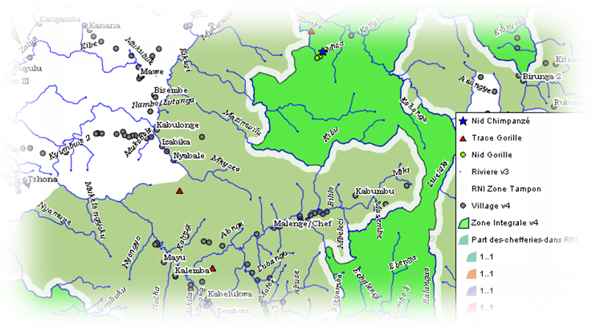

Le monitoring n’est pas encore assuré sur la partie Sud-ouest de la RNI à la suite de faible moyen financier et la grande superficie à couvrir.

9.9. Formation des Animateurs Ecologiques:
- Formation spécifique :
- Nombre de femmes formées et membres des différents comités implantés : 9 femmes
- Nombre d’hommes formés et membres des différents comités implantés : 4 hommes
- Nombre de jeunes formés et sensibilisés : 8 jeunes
- Nombre des indigènes formés et sensibilisés : 7 indigènes

b) Séances de sensibilisation à la protection de l’environnement : 28 séances x 50 Personnes/séance soit un total de 1400 Participants.

X. CHANGEMENTS ET LECONS APPRISES :

10.1. RESULTATS INDUITS PAR LE PROJET

Par des activités de sensibilisation réalisées, la pression humaine sur la forêt pour la chasse de gorille diminue progressivement car certains braconniers se sont convertis et ont intégré le comité d’animateurs écologiques;
La conscientisation et la sensibilisation à la compréhension du bien-fondé de la sauvegarde de la biodiversité et surtout les grands singes deviennent de plus à plus effectives ;
Un premier observatoire de monitoring de la faune premier du genre dans la forêt d’Itombwe est rendu opérationnel grâce aux activités réalisées par TRAFFED à travers l’appui financier de GGF ;
Les autorités administratives locales, les leaders locaux des communautés se sont impliqués dans la conservation de l’environnement après avoir été sensibilisés et commencent d’elles –mêmes à proposer des stratégies pour limiter la pression anthropique exercée sur la biodiversité ;
Les membres des communautés locales se sont approprié le projet car ils commencent à dénoncer les braconniers et les chasseurs qui s’aventurent dans la foret pour la chasse de grands singes (17 cas ont déjà été dénoncés).

L’engagement des femmes et des enfants dans les actions de conservation de la biodiversité en prenant part aux réunions de sensibilisation et de réflexion sur l’environnement ;
dans 28 réunions organisées 86 Femmes et 112 enfants y ont pris part.
En 2016, de nouvelles femmes se sont jointes au groupe de sensibilisation
Les femmes vendeuses de la viande de brousse sensibilisées commencent à dénoncer et résister aux effets négatifs d’exploitation de la biodiversité ;
Dans la sensibilisation les femmes jouent actuellement un rôle primordial dans la conservation des ressources forestières, et s’engagent dans les combats pour les défendre.

10.2. CHANGEMENT PLUS SIGNIFICATIF LIE AU FINANCEMENT DE GGF :

La conversion des braconniers et des chasseurs et leur intégration dans les différents comités de suivi écologique qui procèdent à dénoncer à leur tour les gens qui se livrent aux activités de braconnage et à la commercialisation de la viande de brousse;
La mise en place d’un observatoire de monitoring de cas de persécution de la faune et de la flore, un projet premier du genre dans le massif d’Itombwe ;
L’implication des autorités politico administratives locales, militaires, des leaders d’opinion et la communauté locale ;
L’engagement des femmes dans les activités de sensibilisation environnementale et leur intégration dans les comités locaux de surveillance ;
Des sites à forte concentration et destruction des gorilles sont connus et les mesures de garde sont prises.

10.3. AMELIORATIONS DES CONDITIONS ENVIRONNEMENTALES :

-Changement des attitudes négatives en attitudes positives à la conservation de la biodiversité, engagement et implication des communautés locales dans la conservation de la biodiversité

-Conversion des braconniers en défenseurs de l’environnement et leur intégration dans les différents comités des animateurs écologiques, réduction progressive de la chasse aux grands singes et grands mammifères, mise en place d’un observatoire de suivi écologique

10.4. IMPACT DU FINANCEMENT DE GGF SUR NOTRE ORGANISATION.

Oui, le financement reçu de GGF a contribué à la promotion et renforcement des capacités de TRAFFED ET ISEC dans le massif d’Itombwe et dans la province du Sud Kivu , et surtout la participation des cadres et agents de l’institut congolais pour la conservation de la nature (ICCN) aux sessions de formation des animateurs et moniteurs en techniques d’enquête et de monitoring de la faune.

Le même projet a beaucoup renforcé la connaissance et la visibilité de TRAFFED dans le milieu et dans la Province du Sud Kivu à cause de ses interventions en faveur de la conservation de la biodiversité.

La participation massive des femmes dans la conservation de la nature et leur appréciation et adhésion à l’initiative. Grace aux activités de sensibilisation réalisées, TRAFFED occupe actuellement une position d’une association Lead dans le milieu et elle a été mise à la tête d’une synergie composée de 15 Organisations/associations locales œuvrant sur terrain (Consortium d’organisations de Développement du Massif d’Itombwe (CODMI).

10.5. IMPLICATION ET EVEIL DE LA COMMUNAUTE :

Grâce aux différentes séances tenues, des notables et des jeunes se sont organisés en des comités des volontaires pour la conservation de l’environnement, les enfants et adolescents ont aussi organisé leurs équipes des activités éducatives de sports dénommés « Club de jeunes sportifs pour la conservation de la nature » (voir image).

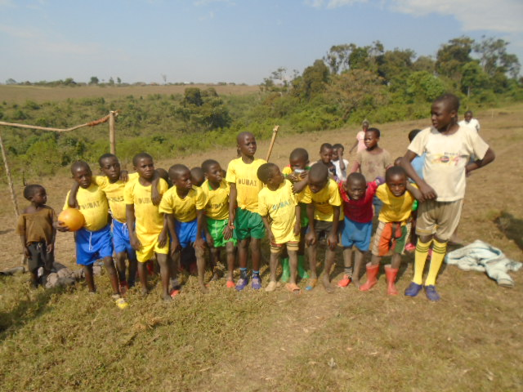 | 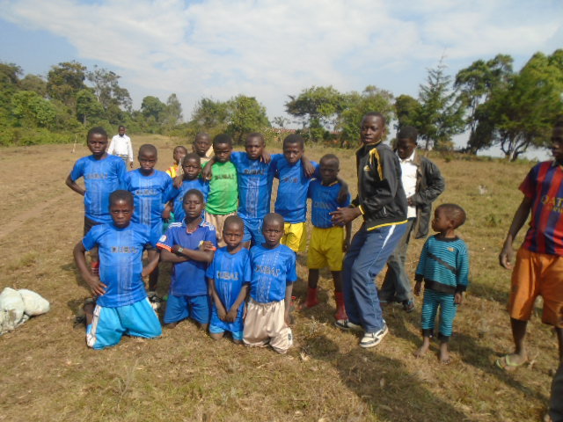 | 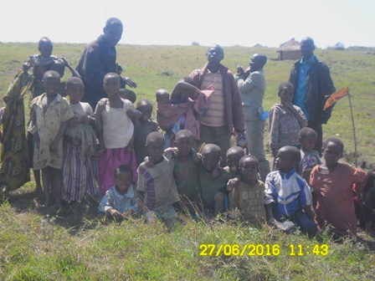
Ces 3 photos présentent les enfants membres des équipes de Football pour la conservation de la nature.

10.6. IMPLICATION DES FEMMES:

Elles ont accueilli à bras ouverts l’initiative entreprise par TRAFFED et ont créé leurs groupements pour la conservation de la nature, elles identifient les femmes vendeuses de la viande de brousse et les sensibilisent. Actuellement TRAFFED disposent 15 regroupements des femmes, organisées par elles –mêmes elles prennent les décisions de leur devenir seules malgré la présence des hommes dans leur regroupement.

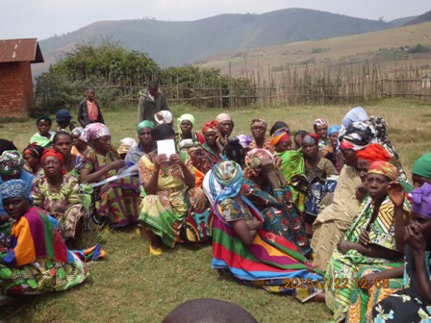 | 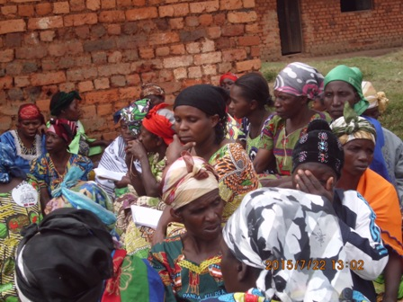 | 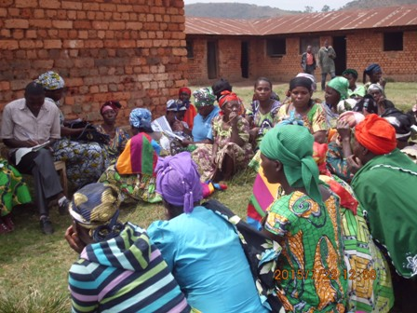
La participation active des femmes dans la lutte contre la chasse de grands singes.
Sur les 3 photos, les femmes réfléchissent sur la problématique de la chasse de grands singes. Elles décident sur l’organisation de leurs structures nouvellement créées avec l’accompagnement de TRAFFED dans les différents sites.

10.7. L’IMPACT DE NOTRE ORGANISATION SUR LA POLITIQUE PUBLIQUE GRACE AU FINANCEMENT DE GGF :

TRAFFED est devenu une organisation partenaire de l’Etat à travers la collectivité-Secteur d’Itombwe, aussi partenaire de la Coordination Provinciale de l’Environnement et de l’Institut congolais pour la conservation de la nature et ses partenaires.

Grâce à la base des données que détient TRAFFED, il y a des chercheurs et enseignants des Institutions Universitaires et Supérieures qui viennent se ressourcer auprès TRAFFED pour des informations scientifiques et techniques concernant le massif forestier d’Itombwe et de ses différentes aires protégées.

TRAFFED travaille actuellement en lien avec l’ICCN dans la vulgarisation des lois régissant la politique nationale de la conservation de la nature et l’institut supérieur d’écologie pour la conservation de la nature (ISEC, Centre d’Itombwe). Il y a aussi la distribution des affiches, des dépliants vulgarisant les messages interdisant la protection intégrale des animaux emblématiques et totémiques intégralement protégés.

Quelques instituts supérieurs et Universitaires commencent à envoyer leurs étudiants à effectuer leurs stages de professionnalisation au sein de TRAFFED, c’est notamment : L’Institut Supérieur pour le Développement Rural de Bukavu, ISDR, Université Libre des Grands-Lacs ULGL. Les Jeunes finalistes de l’Université Evangélique en Afrique Centrale, UEA viennent se professionnaliser aussi auprès de TRAFFED.

10.8. L’INFLUENCE DE NOTRE ORGANISATION SUR LE MEDIA GRACE AU FINANCEMENT DE GGF:

Le milieu étant enclavé, l’organisation n’a pas eu d’influence sur le média. Il y aurait nécessité d’une station radio communautaire pour couvrir les différentes activités.

10.9. AUTRES CHANGEMENTS GRACE AU FINANCEMENT DE GGF.

La mise en place d’un programme d’information et communication environnementale est une innovation dans le massif d’Itombwe car les activités exercées par l’ICCN et ses partenaires WWF, WCS étaient orientées dans le volet politique de la conservation de la nature , aucune action de développement n’est entreprise et surtout d’éducation environnementale .

10.10. ESPACE OBTENU PAR NOTRE ORAGANISATION POUR LE PLAIDOYER ET LA PRISES DE DECISION :

TRAFFED a eu de l’espace pour le plaidoyer et la prise de décision, elle a organisé beaucoup d’activités éducatives, informatives et formatives. Ces activités ont augmentés l’accès des femmes, des hommes, des jeunes et des indigènes à la participation femmes-hommes aux réunions et à la prise des décisions collégiales.

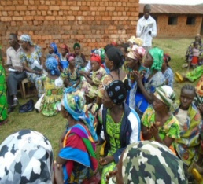 | 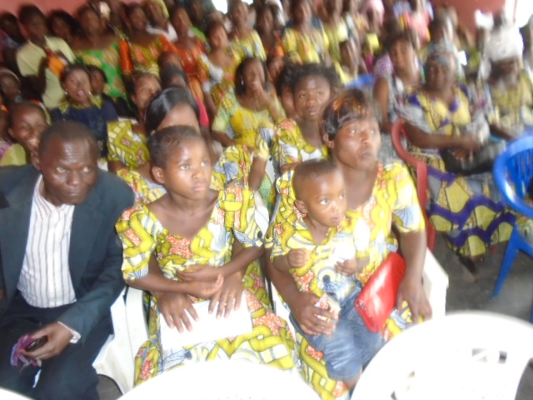 | 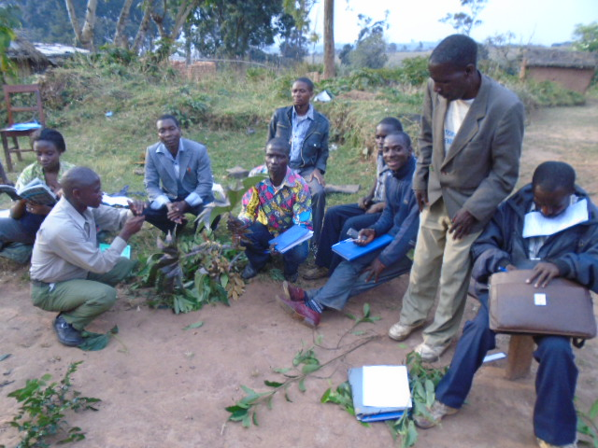
La participation active des femmes et des hommes
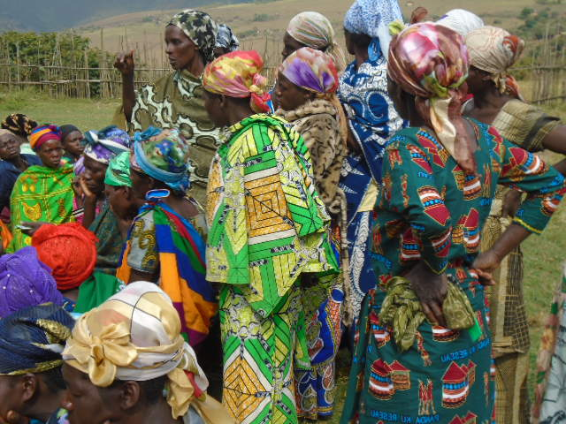 | 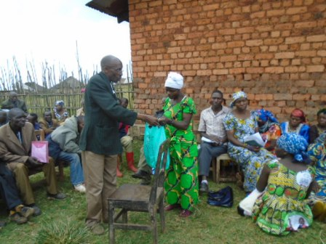 | 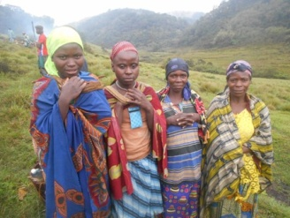
Participation active des femmes

10.11. ACCES A D’AUTRES FINANCEMENTS :

TRAFFED a obtenu 2 fois la subvention provenant du WWF/SIDA pour appuyer un projet/Programme de sécurité alimentaire et gestion des ressources naturelles (2015-2016).

10.12. CHANGEMENTS EXTERNES DANS LE CONTEXTE POLITIQUE, SOCIAL ET ENVIRONNEMENTAL:

Dans le contexte politique, il y a défaillance des autorités administratives congolaise sur la gestion de la question des réfugiés Rwandais qui mènent une vie de nomades dans la foret d’Itombwe. C’est cette présence qui a rendu difficile notre travail dans certains coins à explorer.
Social : La compréhension difficile des populations quasi analphabètes dépendant des ressources forestières, conflits entre les éleveurs et les cultivateurs, méconnaissance des lois régissant la protection de la biodiversité, l’ignorance…

Environnemental : le terrain est accidenté et est éloigné de la capitale provinciale, l’accessibilité est difficile pendant la saison de pluie qui dure 4 mois, longue distance à parcourir pour arriver sur terrain. Il faut toujours louer un véhicule et les motos pour faire ce terrain. Et pour atteindre d’autres lieux, il faut faire les pieds pour franchir plus de 30 à 50 Km. La location de GPS, pas d’appareils de communications hors réseau comme la turaya. Les conditions climatiques difficiles qui varient de 770-3600 m d’altitude.

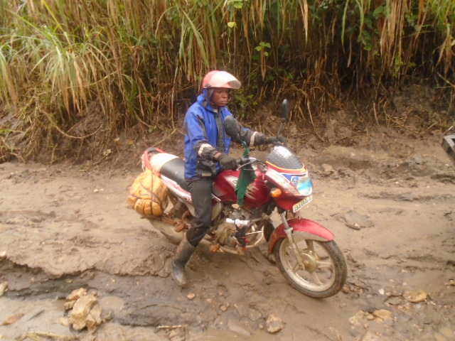 | 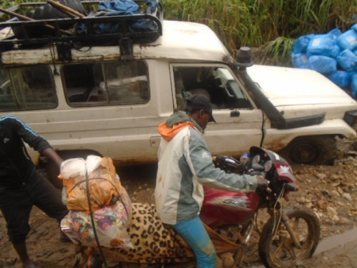 | 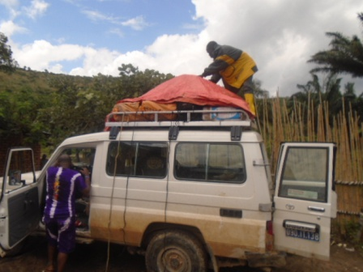
Transport difficile pour faire le terrain à Itombwe, ce qui exige un moyen propre de locomotion car un véhicule pris à location coûte cher.

10.13. ENSEIGNEMENTS PLUS IMPORTANTS TIRES DE CETTE SUBVENTION ET LEUR IMPACT SUR NOS STRATEGIES:

L’éducation à la protection de la biodiversité a été une réponse à une population non informée sur la protection de l’environnement. Cette activité menée sur terrain a modélisé les méthodes traditionnelles de conservation existantes.
L’éducation à la biodiversité a suscité l’éveil de la population (femmes, hommes et la jeunesse).
Les ateliers de sensibilisation ont amené les autorités administratives locales, les services publics, les leaders d’opinion et la société civile à s’impliquer dans le programme d’éducation à la protection de la biodiversité et qui ont même souhaité que celui-ci soit étendu dans toutes les entités du Massif d’Itombwe et d’environs.
Les séances de sensibilisation ont eu aussi un impact significatif sur les enfants, qui ont sollicité d’être encadré dans le domaine de protection de la biodiversité.
Grace à la sensibilisation, les femmes autochtones se sont engagés dans la lutte contre la destruction de la biodiversité ;
Les femmes leaders d’Itombwe ont pris la décision de relever le défi lié à la destruction de la biodiversité en commençant à dénoncer des actions hostiles à la protection de l’environnement (à savoir : l’agriculture sur brulis, l’achat de la viande tirée de la réserve), dénonciation des braconniers et des répliques ;
Les jeunes gens commencent à poser quelques activités de renforcement de la sensibilisation environnementale en organisant les activités de sport pour les enfants pour la conservation de la nature ; ex : des équipes de sport pour enfants visant la sensibilisation des enfants à la protection de la nature.

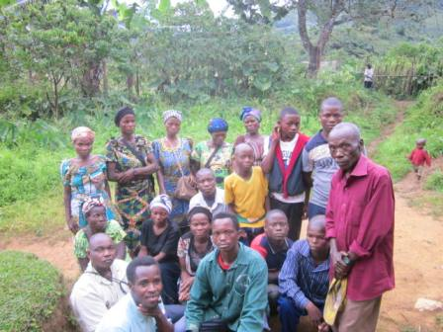 | 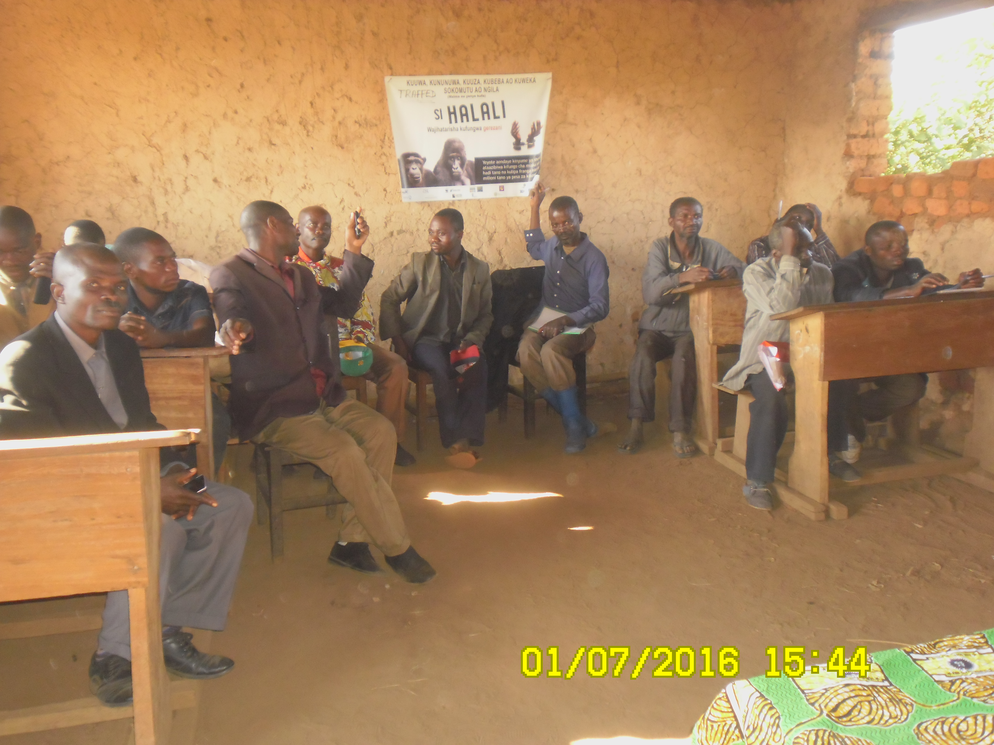 | 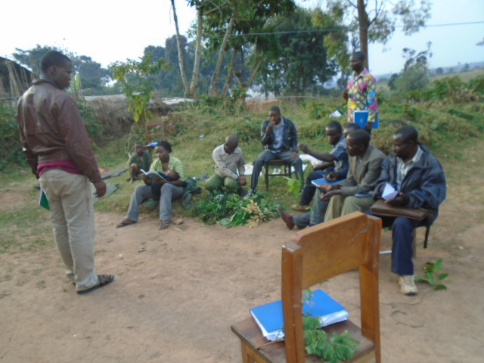
Ces deux photos, celle de gauche les membres de la communauté locale en train d’être sensibilisés par l’Animateur de TRAFFED à KITOPO et sur celle de droite, on aperçoit les membres de l’équipe des Chercheurs en train d’être formés à Kipupu.

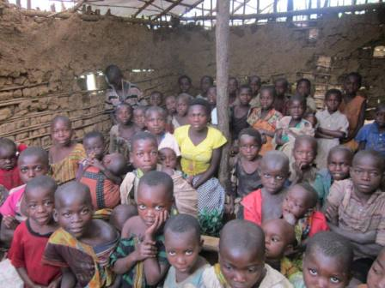 | 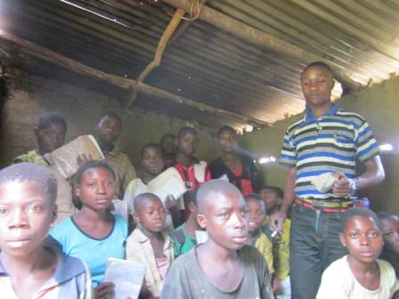 | 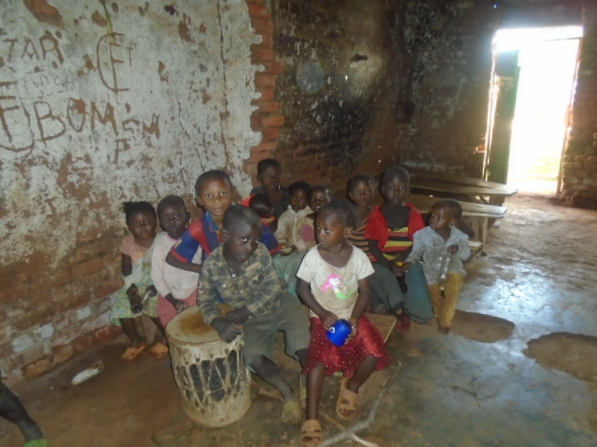
Sur ces trois photos ; les deux premières présentent des enfants sensibilisés en classe pour la conservation de la biodiversité et de la nature. Cela a été fait en présence de leurs Enseignants. C’est à l’’issue de ces séances de sensibilisation que des Comités de sport des élèves ont été mis en place.

Création de groupe d’animation environnementale dans des écoles riveraines de la réserve naturelle d’Itombwe ;
Grace aux séances de sensibilisation réalisées, la prise de conscience des autorités politico administratives, militaires, coutumières et autres leaders d’opinion commence à accroitre peu à peu et leur adhésion au programme de sensibilisation devient effective. Ils s’intègrent aussi dans les comités de suivi écologique et sensibilisation de leurs semblables.
Les comités locaux de suivi écologique ont commencé à sensibiliser les communautés locales sur le bien-fondé de la biodiversité et ont réussi à attirer certains Chefs coutumiers en s’impliquer dans la conservation et se disent engagés à aider aussi à sensibiliser les populations ; à travers cette intégration des autorités traditionnelles et leur adhésion au programme d’éducation environnementale, les autres chefs traditionnels ont promis d’emboiter le pas aux animateurs écologiques de TRAFFED et soutenir les activités de l’observatoire de monitoring de cas de persécution de la faune sauvage installé à Kipupu .

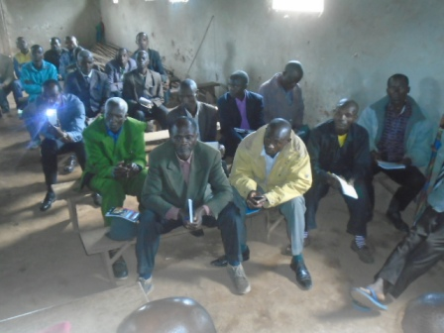 | 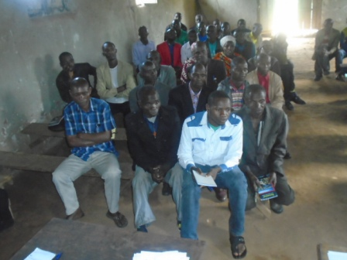 | 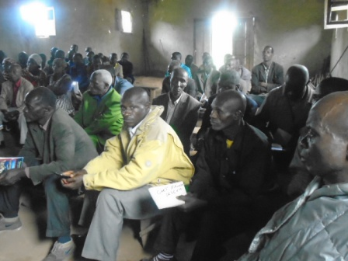
Sur cette photo on aperçoit certaines autorités locales telles que le Chef de Secteur et 12 Chefs des villages qui eux aussi s’impliquent dans le projet. Ils réfléchissent sur l’avenir de leur faune et flore, c’est-à-dire sur comment les garder.

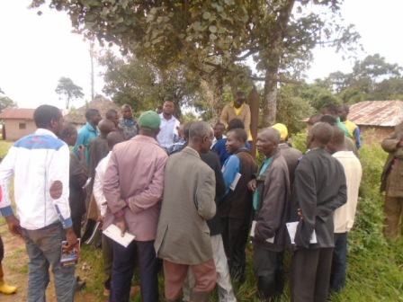 | 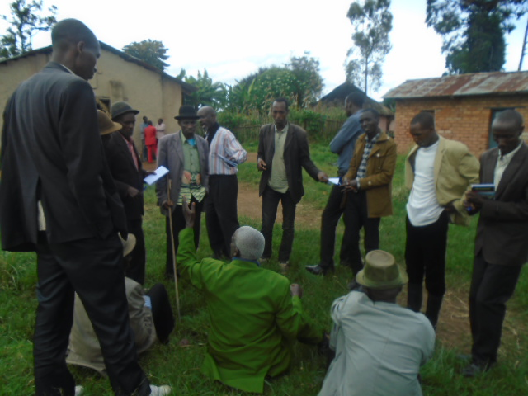
Ces images deux montrent les groupes des éleveurs sensibilisés pour la protection de la biodiversité. Ils comprennent que l’élevage peut être un palliatif à la chasse.

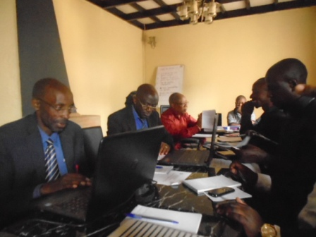 | Sur cette photo on voit le Coordinateur à gauche, le Chef de site et, Conservateur principal de la Reserve Naturelle d’Itombwe, à sa gauche et puis le Conseiller du Gouverneur chargé des ressources naturelles à la première place à droite. Ce dernier avait représenté le Gouverneur de Province à cette séance de travail.  Le Conservateur principal de la Reserve Naturelle d’Itombwe demande au Coordinateur de TRAFFED de continuer avec ce programme de formation des techniciens et animateurs écologiques pour soutenir les efforts entamés par le Gouvernement Congolais à travers l’institut Congolais pour la Conservation de la Nature  Cette thèse a été aussi soutenue par le Conseiller du Gouverneur de Province à matière des questions liées aux ressources naturelles

10.14. LA GRANDE LECON TIREE ET LE SOUHAIT EXPRIME :

La grande leçon que nous tirons de la réalisation de ce projet est que le travail à faire est encore grand. Heureusement, le travail qui avait été fait, avait bénéficié de la bénédiction de toutes les communautés locales. Et pour cela, Il faut :

Rendre permanent le fonctionnement de :
1) - Tous les Comités Locaux mis en place par TRAFFED dont :
- l’observatoire de suivi écologique,
- Différents groupements des femmes et des élèves actifs dans la sensibilisation en faveur de la conservation de la nature et surtout de la faune pour le cas du Massif d’Itombwe.
2) Assurer une éducation et communication environnementale.
3) Mettre en place un programme de suivi et protection des gorilles sur toute l’étendue du massif forestier d’Itombwe et dans l’escarpement.

En guise de conclusion, les activités réalisées par TRAFFED dans ce projet sont un salut pour assurer la protection de la biodiversité d’Itombwe. Ce projet a apporté une contribution à la préservation de la biodiversité mais aussi a bénéficié d’un meilleur environnement de travail parce qu‘il a suscité une prise de conscience environnementale des communautés locales sur le maintien de la biodiversité et ses écosystèmes.
Le projet a suscité un climat de dialogue entre les acteurs locaux, et les autorités locales
La criminalité environnementale et surtout sur les grands singes a sensiblement diminué.
Le soutien à la lutte contre la chasse illicite et la commercialisation de la viande de brousse, une fois appuyée, peut contribuer à réduire la pression humaine sur la biodiversité d’Itombwe.
Ce projet a impliqué et a fait participer toutes les parties prenantes dans la réserve naturelle d’Itombwe à la protection de la biodiversité.

Fait Bukavu, le 31 Décembre 2016

Pour TRAFFED,

IBUCWA LIPANDA Jean-Pierre

_________________________
Coordinateur

Annexes :

GALERIE DES HABITATS DE LA FORET D’ITOMBWE

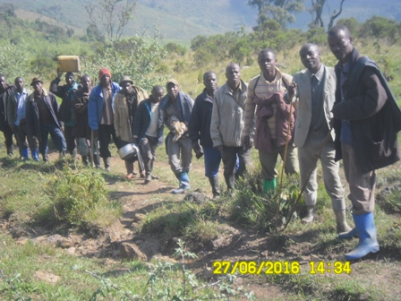
Sur cette photo, nous appercevons les Animateurs écologiques de TRAFFED dans la forêt de LUNGYE.

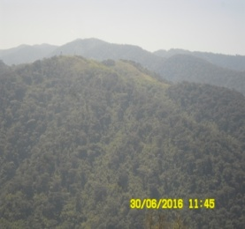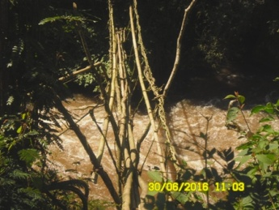

Cette photo est une vue du paysage de la Sur cette photo on appercoit un pont en lianne sur
Forêt d’Itombwe à LUNGYE. La rivière Elila dans la réserve naturelle d’Itombwe.

Sur la photo ci-dessous, on apperçoit une partie la forêt de bambou d’itombwe
au Nord de la réserve naturelle.
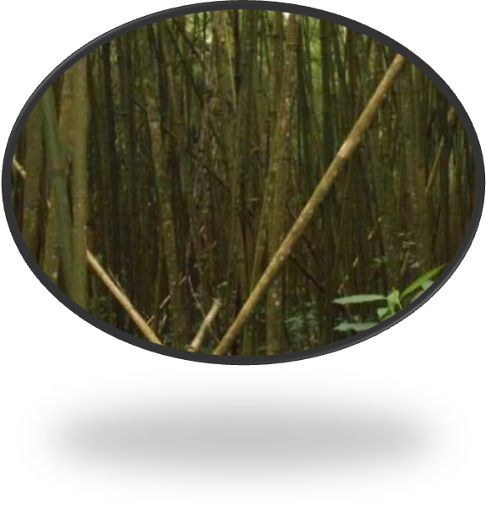

Ci-dessous, c’est la forêt de Zombe à l’Ouest de la RNI
